常州正衡电力工程监理有限公司
监理工程日报文字描述
工程名称：杭州普枫新能源临江物流园1MWp分布式光伏发电项目
日 期 | 2020年 08月26日 |  | 星期三 | 天气情况 |  | 多云转小雨 |  | 温度26-36℃
施工部位 | B2厂房
出勤人数 | 4人
施工机械 | 无
工作情况 | 施工进度 情 况 | - B2厂房结构加固累计安装99%，油漆防护累计完成99%；  - 组件安装累计完成100%；逆变器安装累计完成10台；汇流箱安装完成3台；扁铁安装累计完成95%；  - 走道板安装累计完成100%；桥架安装累计完成80%；桥架接地线线安装累计完成90%；今日直流电缆敷设完成15%。
工作情况 | 施工质量 情 况 | 符合设计要求。
工作情况 | 安全生产 情 况 | 安全生产情况可控。
工作情况 | 材料、设备进出场情况 | 组件到货95箱；逆变器及配电箱到货100%；直流电缆到货100%。
工作情况 | 监理发出指令情况 | 高空作业注意安全；天气闷热现场施工注意防暑。
工作情况 | 次日工作 安 排 | 敷设直流电缆。
工作情况 | 设计变更、核定单情况 | 暂无。
工作情况 | 现场需解决的问题 | 暂无。
工作情况 | 其 它 | 暂无。
填 报 人 | 吴桥生 |  |  |  | 审 核 人 |  | 于彬
工程名称：嘉兴市普枫新能源有限责任公司1.6MWp（平嘉仓储）分布式光伏发电项目
日 期 | 2020年 08月26日 |  | 星期三 | 天气情况 |  | 多云转小雨 |  | 温度26-36℃
施工部位 | 无
出勤人数 | 无
施工机械 | 无
工作情况 | 施工进度 情 况 | - 加固件安装累计完成100%；  - 库3拉条安装累计完成100%；  - 库2拉条安装完成5%，累计完成100%；  - 筋板焊接累计完成100%。
工作情况 | 施工质量 情 况 | 符合设计要求。
工作情况 | 安全生产 情 况 | 安全生产情况可控。
工作情况 | 材料、设备进出场情况 | 加固材料到货100%；光伏支架及配件材料到货100%；今日组件到货53箱，累计到货148箱。
工作情况 | 监理发出指令情况 | 加固方清扫材料区，天气闷热现场施工注意防暑。
工作情况 | 次日工作 安 排 | 准备加固验收。
工作情况 | 设计变更、核定单情况 | 暂无。
工作情况 | 现场需解决的问题 | 暂无。
工作情况 | 其 它 | 暂无。
填 报 人 | 吴桥生 |  |  |  | 审 核 人 |  | 于彬

工程名称：杭州普枫新能源杭州物流园1.5MWp分布式光伏发电项目
日 期 | 2020年 08月26日 |  | 星期三 | 天气情况 |  | 多云转小雨 |  | 温度26-36℃
施工部位 | 无
出勤人数 | 无
施工机械 | 无
工作情况 | 施工进度 情 况 | - B1组件安装累计完成100%；桥架固定累计完成100%；逆变器安装5台；四平方放线完成100%；直流MC4接头完成100%。  - B2组件安装累计完成100%；桥架安装累计完成95%；逆变器安装5台；四平方放线完成100%；直流MC4接头完成100%。  - B1、B2接地扁铁安装累计完成100%；交流电缆放线完成95%；砌电缆井2个。
工作情况 | 施工质量 情 况 | 符合设计要求。
工作情况 | 安全生产 情 况 | 安全生产情况可控。
工作情况 | 材料、设备进出场情况 | 组件到货139箱，逆变器及配电箱到货100%；交流电缆到货70%。
工作情况 | 监理发出指令情况 | 现场施工人员需严格按照园区制度文明施工。
工作情况 | 次日工作 安 排 | 暂无。
工作情况 | 设计变更、核定单情况 | 暂无。
工作情况 | 现场需解决的问题 | 暂无。
工作情况 | 其 它 | 暂无。
填 报 人 | 吴桥生 |  |  |  | 审 核 人 |  | 于彬

工程名称：杭州普枫新能源临江南物流园0.85MWp分布式光伏发电项目
日 期 | 2020年 08月26日 |  | 星期三 | 天气情况 |  | 多云转小雨 |  | 温度26-36℃
施工部位 | 无
出勤人数 | 无
施工机械 | 无
工作情况 | 施工进度 情 况 | - 今日并网发电完成。
工作情况 | 施工质量 情 况 | 符合设计要求。
工作情况 | 安全生产 情 况 | 安全生产情况可控。
工作情况 | 材料、设备进出场情况 | 水清洗材料未到。
工作情况 | 监理发出指令情况 | 暂无。
工作情况 | 次日工作 安 排 | 暂无。
工作情况 | 设计变更、核定单情况 | 暂无。
工作情况 | 现场需解决的问题 | 暂无。
工作情况 | 其 它 | 暂无。
填 报 人 | 吴桥生 |  |  |  | 审 核 人 |  | 于彬

常州正衡电力工程监理有限公司
监理工程日报影像
工程名称：杭州普枫新能源临江物流园1MWp分布式光伏发电项目、杭州普枫新能源临江南物流园0.85MWp分布式光伏发电项目
日 期 | 2020年 08月26日 | 星期三 | 天气情况 | 多云转小雨 |  | 温度26-36℃
施工现场影像
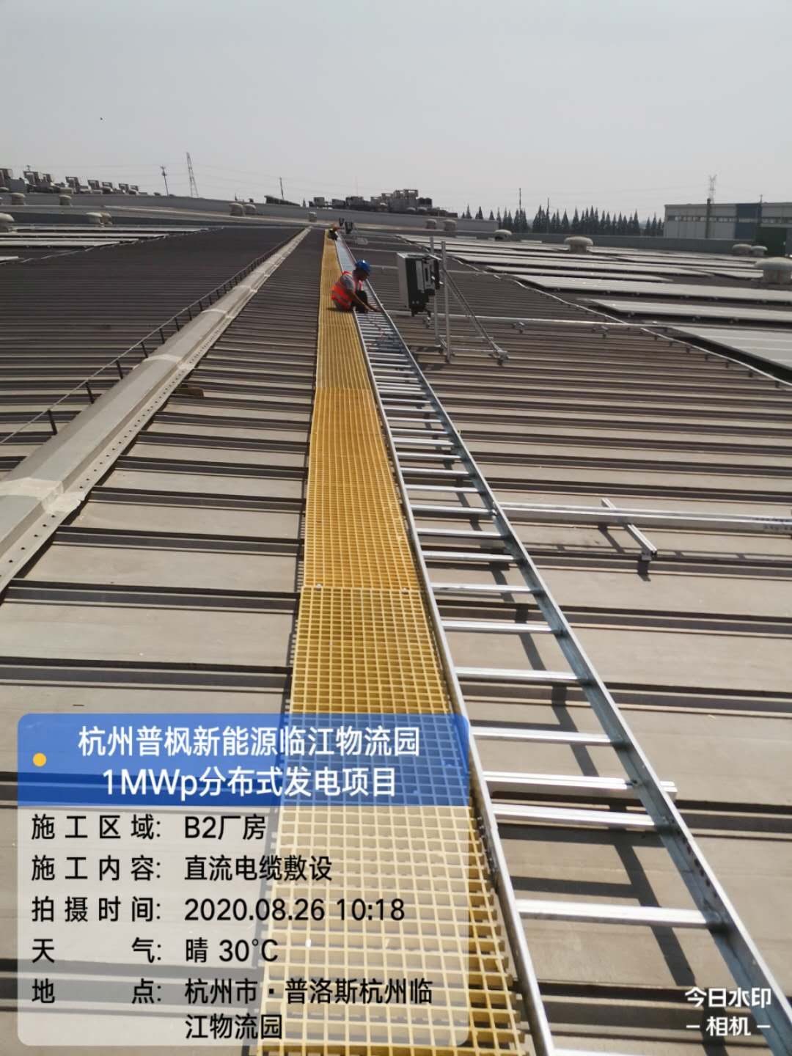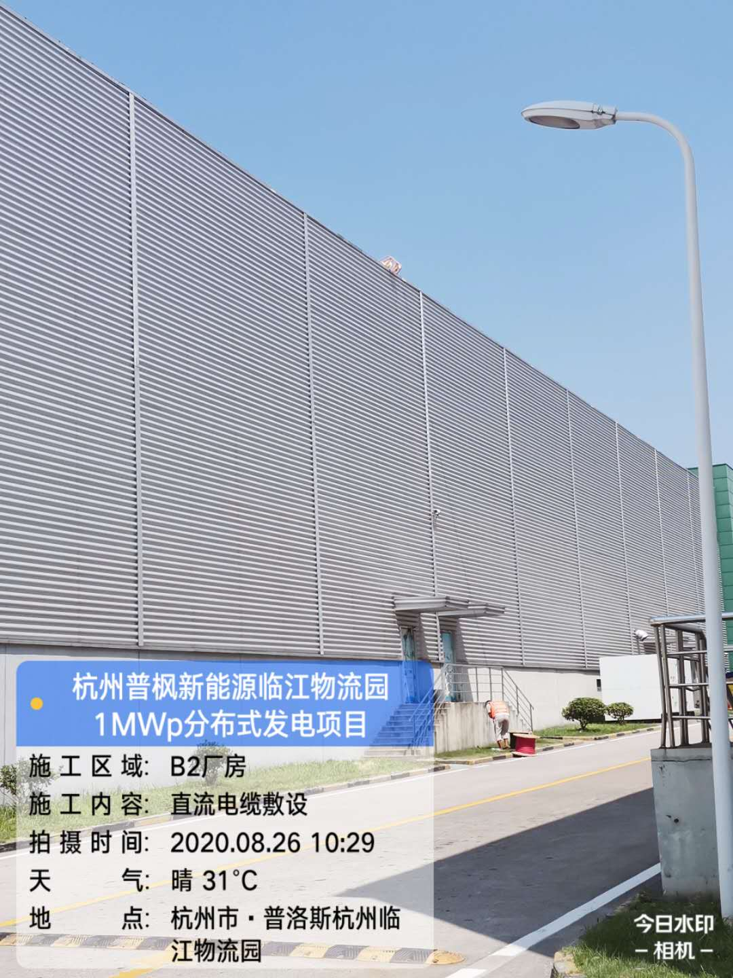
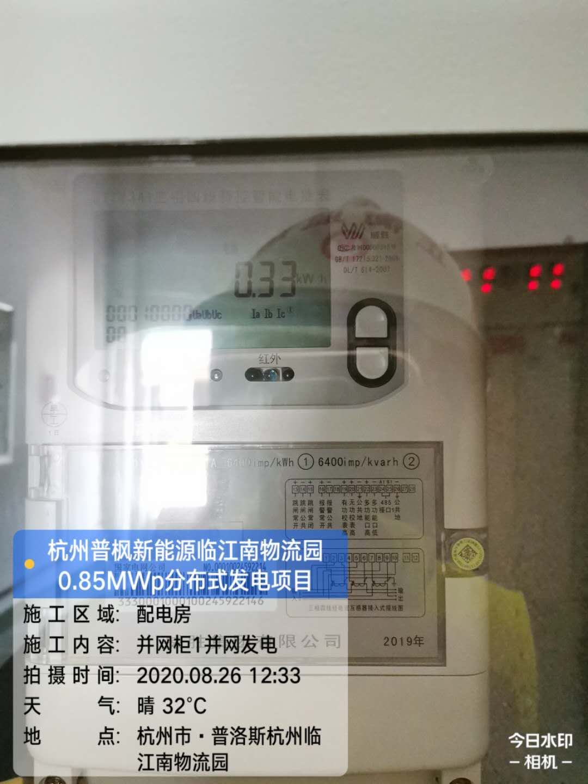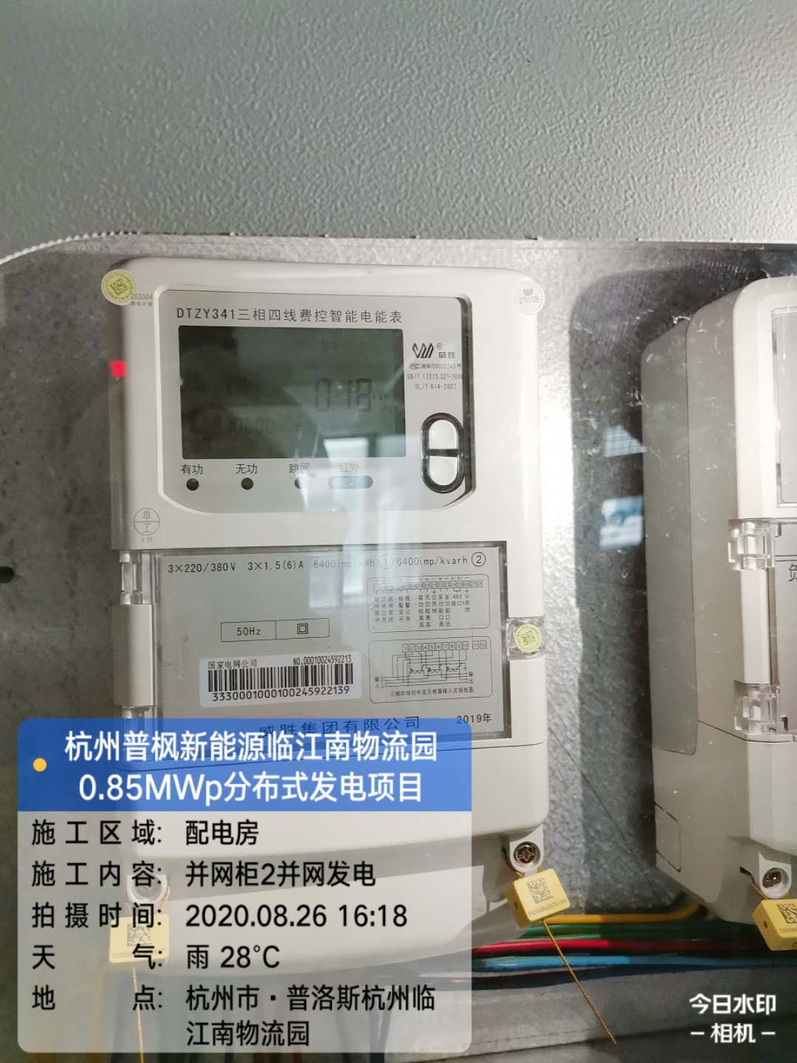
编 写 人 | 吴桥生 |  | 审 核 人 |  | 于彬

